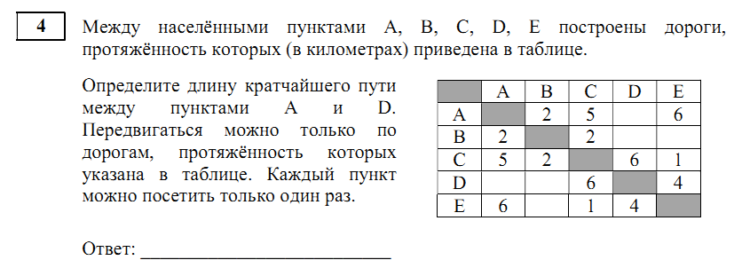

9

4

6

1

6

5

2

2

E

D

C

B

A

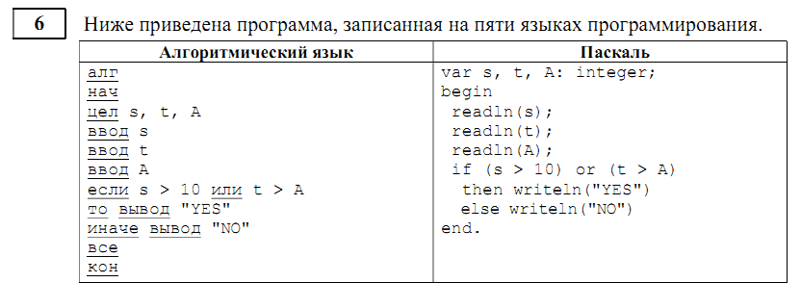

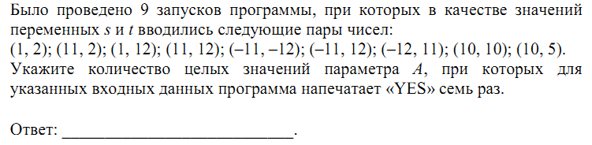

3

|  |  |  |  |  |
| --- | --- | --- | --- | --- |
| S > | 10 | t > | A | YES |
| 1 |  | 2 |  |  |
| 11 |  | 2 |  | + |
| 1 |  | 12 |  |  |
| 11 |  | 12 |  | + |
| -11 |  | -12 |  |  |
| -11 |  | 12 |  |  |
| -12 |  | 11 |  |  |
| 10 |  | 10 |  |  |
| 10 |  | 5 |  |  |

Удаляем строки с YES, располагаем числа t по убыванию, ещё для 5 чисел должно выполняться условие t > A,

значит A меньше 5 и А не меньше 2 (больше равно 2)

то есть А от 2 до 4 (2,3,4)

|  |  |  |  |  |
| --- | --- | --- | --- | --- |
| S > | 10 | t > | A | YES |
| 1 |  | 12 |  | + |
| -11 |  | 12 |  | + |
| -12 |  | 11 |  | + |
| 10 |  | 10 |  | + |
| 10 |  | 5 |  | + |
| 1 |  | 2 |  |  |
| -11 |  | -12 |  |  |

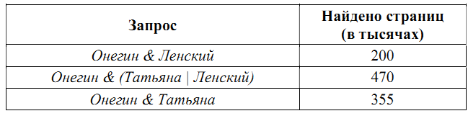



7 = 7,**6** – **6** = 7,6 – (**5,7**,6 - **5,7**)

= 200 – (470 – 355) = 85

7 = ?

5,7

5,7,6

7,6

7

6

5

4

3

2

1

Т

Л

О

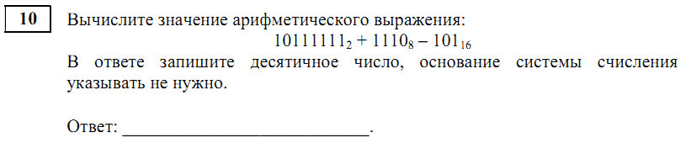

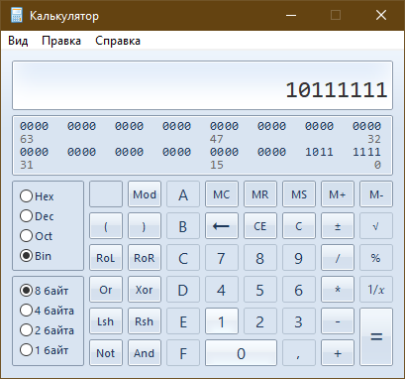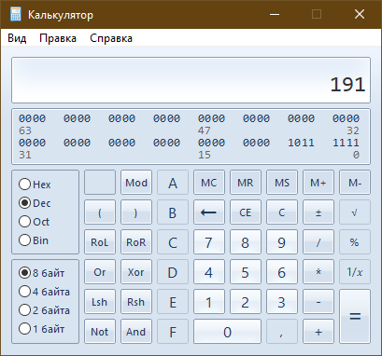

ВИД программист

Из 2-ой в 10-ую

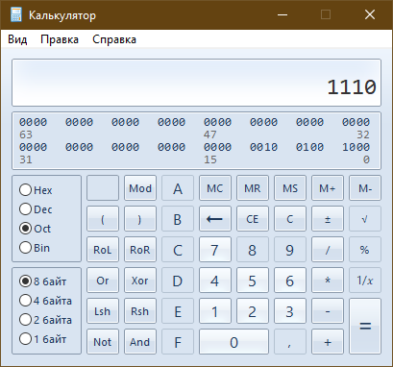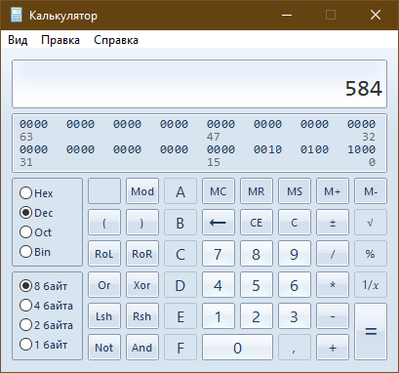

Из 8-ой в 10-ую

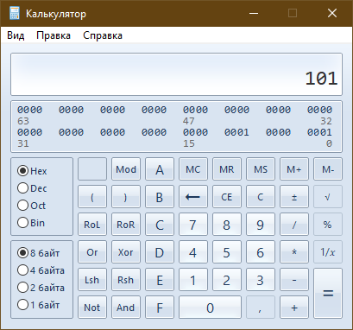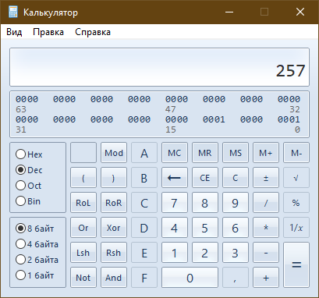

Из 16-ой в 10-ую

191 + 584 – 257 = 518

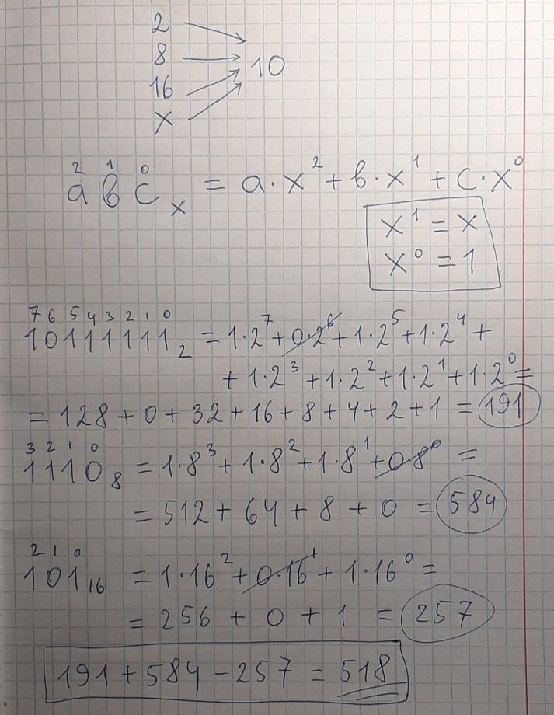

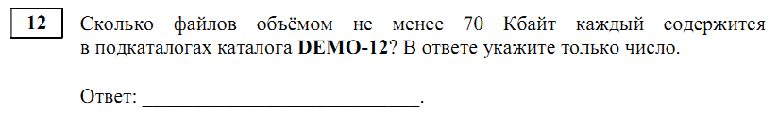

61

61

1.таблица

4. Результат

3. Выделить от максимального до 70 Кб

2.Кликнуть для сортировки

*

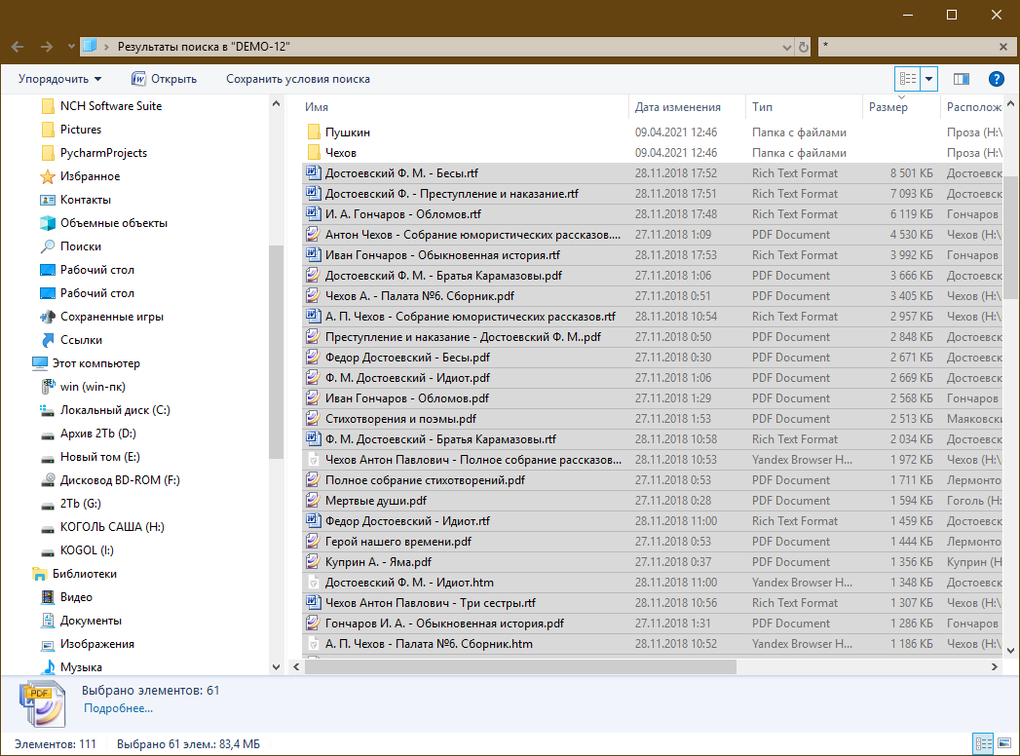

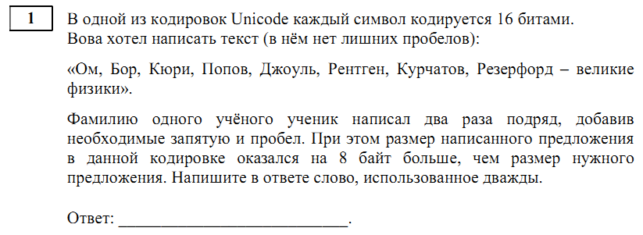

Ом

2 символа на слово, 2 – запятая, пробел

4 символа по 2 байта

2 байта

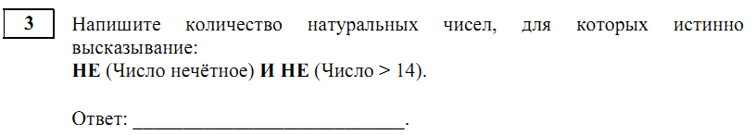

7

Не больше 14 (меньше равно 14) и Четное

1, **2**, 3, **4**, 5, **6**, 7, **8**, 9, **10**, 11, **12**, 13, **14**

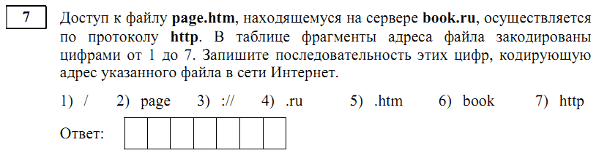

**Протокол** :// **сервер** / **файл**

**http**://**book.ru**/**page.htm**

**http://book.ru/page.htm**

7 3 6 4 1 2 5